

研究生《深度学习》课程

思维导图及总结

|  |  |
| --- | --- |
| **姓 名：** | **尚子轩** |
| **学 号：** | **22121497** |
| **日 期：** | **2023.01.05** |

## 思维导图

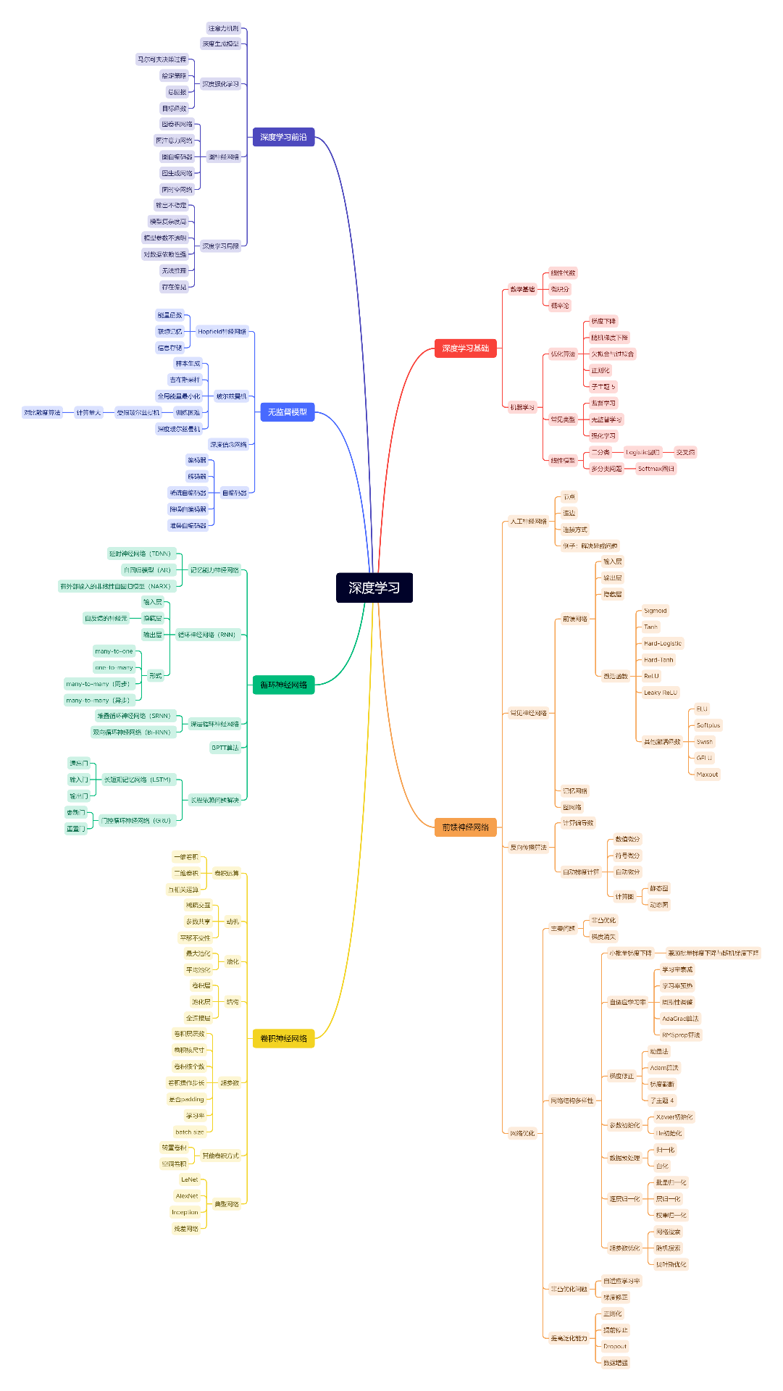

## 二、课程内容总结

该部分内容重点阐述本次课程学到知识的总结，并结合自己学科和研究方向说明该课程的拟解决的问题和应用。对于实验部分，可进行简要总结实验部分的设置和自己的完成情况。

深度学习是一门建立在计算机技术上的重要学科，是机器学习领域中一个新兴的研究方向，最终推动着计算机技术进一步走向智能化。和强化学习有一定的差距，深度学习朝着推动计算机能够像人一样分析和学习的方向发展，致力于解决人们难以完成的复杂模式识别和海量数据处理问题。

深度学习是以人工智能的发展为重要背景的。随着1956年达特茅斯会议的召开，确定了人工智能一种能模仿人感知、认知、决策、执行的人工程序或者系统。人工智能的发展需要经历计算智能、感知智能、认知智能三个阶段，高效率计算技术已经完成了人工智能计算智能的目标，感知智能主要需要计算机能正确认知数据和处理数据。随着数据学习由原来的知识工程跳跃到机器学习，计算机在感知方面的能力得到了进一步的提高，特别是深度学习和进步和神经网络的应用进一步推动了计算机在数据处理中的应用。在现阶段，深度学习已经达到了了一个较高的水平，无论是在数据的分类还是预测方面都远远超过了人类。

深度学习是一种以面向处理数据为目标的技术，主要是从数据集中寻找规律，从而对未知的数据进行分类和预测。这个过程不仅需要确定数据集的样本标签等基本参数，还需要确定模型、优化算法和学习准则。常见的数据分类和预测以各种线性模型为主，在使用过程中以经验风险最小化为最终目标。当然在完成模型的确定后，超参数的不同也会对学习结果产生不一样的影响。在学习的过程中需要密切关注，防止模型过拟合，必要时需要正则化防止模型泛化能力下降。

神经网络是深度学习中非常常见的一种技术，其基本原理是将某个神经元将来自其他神经元的信号通过带权重的连接进行传播，加以阈值和激活函数从而产生输出。大量的神经元融合后即可构建人工神经网络，人工神经网络有三个基本数据：激活函数、参数和连接方式，即输入层、隐藏层和输出层。随着网络深度的增加，神经网络的能力也在不断增强，在理论上可以拟合任何函数。常见的神经网络有前馈神经网络、反馈神经网络和图网络等，其中前馈神经网络是最常用的神经网络，输入层、输出层和隐藏层是构成前馈神经网络的基本要素。不同的神经网络采用不同的激活函数会产生不同的影响，对前馈神经网络的应用范围也会产生不一样的影响。在前馈神经网络的使用过程中会出现三个问题：非凸优化和梯度消失的问题，需要采取对应的措施优化模型。

当然，在模型的使用过程中需要注意参数的选用。最主要的问题是非凸优化问题，其具体表现在逃离局部最优点和鞍点，解决方案是修正学习率，改善超参数数值。在梯度下降方面，采用小批量梯度下降法兼顾速度快和训练结果良好的特点。在学习率方面，过大或过小的学习率会导致学习结果差，合理地对数据进行初始化会进一步对后续产生影响。但是最重要的是要保证模型具有一定的泛化能力，不能因为模型学习过好导致模型的通用性变差。

然而前馈神经网络的使用依然存在许多问题，特别是隐藏层的增多会导致参数数量急剧增加，导致模型训练效率低，容易出现过拟合现象。卷积神经网络就是为了弥补前馈神经网络的不足而诞生的，其原理建立在动物的视觉原理之上，是由卷积层、池化层和全连接层交叉堆叠而成，卷积神经网络有三个结构上的特性:局部连接、权重共享以及池化，这也使前馈神经网络对于局部不变特性的东西具有更好的适应能力。当然，卷积神经网络在使用过程中也可以引入ReLU函数和Dropout机制，可以提高模型的训练效率，进一步优化模型。

前馈神经网络和卷积神经网络虽然可以完成许多数据处理问题，但是面对处理数据序列信息的时候，由于不能确定前后的关系，这就导致了这些模型不能处理序列数据问题。循环神经网络赋予了神经网络记忆能力，在工作的过程中，神经元不仅拥有当前数据的基本信息，也包含了上一次隐藏层的值，隐藏层内的神经元也建立了权连接。前馈神经网络的最大缺点时对于间隔时间较长的数据处理能力不佳，由此诞生了LSTM网络和GRU网络。前者引入了遗忘门、输入门和输出门，这些单元决定了是否需要保留长期单元以及是否将这些单元用于输出，后者引入了更新门和重置门，更新门用于控制前一时刻的状态信息被带入到当前状态中的程度，重置门控制前一状态有多少信息被写入到当前的候选集中。GRU的特点在于需要的数据少，训练速度快，在数据充足和计算能力充足的前提下，使用LSTM网络会有更好的效果。

最后就是一些在深度学习中运用的新技术。Hopfield神经网络保留了循环神经网络能保留历史数据的特点，玻尔兹曼机让每个单元按照一定的概率分布发生状态变化，来避免陷入局部最优解；受限玻尔兹曼机和深度玻尔兹曼机则是综合考虑了玻尔兹曼机的不足，从数据处理速度和其他方面综合提升训练的性能。而编码器的使用可以对预处理的数据进行降噪，优化模型性能。

## 三、课程内容反思

对我而言，深度学习这一门课是一门和我的专业有着密不可分联系的课程，在计算机技术不断发展的今天，几乎所有的领域都朝着自动化、信息化、智能化的方向前进。在电气与控制领域，如何从海量的数据中学到必要的信息，如何对一个系统进行预测性的控制，都和深度学习与数据处理有着密不可分的联系。

深度学习这一门课也是一个理论与实际完美结合的课程，课程中既包含了非常充实的理论学习部分，也包含了非常有趣的动手实践部分，可以让我们在动手的过程中不断地验证所学的知识，真正做到理论与实际的完美结合。

在这门课中我学到了很多前言的知识，首先是在理论上了解了深度学习的基本原理，了解了各类神经网络是如何对数据进行处理，如何用不同的函数完成数据的分类和预测任务的。其次我还学习了许多数学方面的知识，深度学习调用了许多数学知识，这不仅巩固了我的数学基础，也锻炼了我的思考能力。最后就是实际动手能力，深度学习的实验以Python完成，Python和C语言在编程方面有许多相似相通之处，这也巩固了我的编程基础，提高了我的动手能力。

当然，在这门课的学习过程中我也发现了自己的很多不足之处。首先我发现了自己在知识方面的欠缺，虽然之前有曾经尝试过写过一篇关于深度学习的论文，但是大部分内容偏理论、对深度学习的内容并不是特别深入了解，这就导致我在刚刚接触时，虽然有了解，但是不全面。第二就是自己的变通能力不足，对于特定的案例，虽然很快就可以进行思考并给出答案，但是在复杂的模型下还是不能做到举一反三。最后就是在动手能力方面的不足，虽然每次实验我都能做到独立完成，但是这个过程依然需要借鉴CSDN的代码和老师的PPT，这说明了我再实际操作方面还有很多进步的空间，在接下来我还需要进一步不断努力，认真学习知识，提高动手能力，做一个有知识、有能力的新时代研究生。

## 四、其他内容

这次深度学习让我收获满满，我不仅收获了深度学习的理论知识，也提高了自己的动手能力，这对我接下来的科研生活产生了不小的影响。在这里我也感谢授课老师，感谢老师一个学期的辛勤付出，每当有问题时都能为我们进行详细的解答，最后也感谢自己在课程中的努力，在今后的学习和生活中，我会一如既往地保持努力，不断向前。